9:00 – 9:30 prezence
9:30 – 10:00 zahájení a vystoupení hostů
10:00 – 11:15 Pohled zvenčí – vystoupení zahraničních odborníků
Viliam Kratochvíl, Univerzita Komenského v Bratislavě
Péter Bagoly-Simó, Humboldtova univerzita v Berlíně
Robert Maier, Georg Eckert Institute v Braunschweigu
11:15 – 11:30 přestávka
11:30 – 12:50 prezentace jednotlivých učebnicových komisí nebo pracovních skupin
(časový prostor max. 10 minut pro každou skupinu, témata: historie – doba vzniku, struktura, členové, cíle, publikace, finanční prostředky pro činnost)

- Česko-polská pracovní skupina (Danuta Konieczka-Śliwińska, Blažena Gracová)
- Česko-německá učebnicová komise (Volker Zimmermann, Zdeněk Beneš)
- Polsko-německá učebnicová komise (Wioletta Julkowska)
- Polsko-ukrajinská komise expertů (Karol Sanojca, Michał Sadłowski)
- Polsko-litevská komise (Bernadetta Manyś)
- Polska Akademia Umiejętności (Maria Stinia)
- Česko-lichtenštejnská komise (Tomáš Knoz)
- Česko-rakouská komise (Ondřej Matějka)

12:50 – 13:30 přestávka

13:30 – 15:00 mezinárodní debata podle navržených témat

- Komu jsou určeny aktivity učebnicových komisí a pracovních skupin?
- Kto jest beneficjentem działań zespołów/komisji podręcznikowych

- Je vidět posun v činnosti jednotlivých skupin, nebo jde spíše o setrvačnost?
- Widoczne są efekty prac zespołów oraz realizacja pierwotnych celów?

- Mají tyto aktivity smysl i v dnešním světě?
- Mają takie działania sens w dzisiejszym świecie?

- Jak pracovat, abychom si našli cestu k tomu „druhému“ a ke vzájemnému porozumění?
- Jakie działania podejmować, aby znaleźć drogę do „drugiego“ i do wzajemnego zrozumienia?

- Nebylo by vhodnější se v další činnosti zaměřit více didakticky?
- Nad czym bardziej powinniśmy się skupić: nad zmianą treści czy na dzialaniach dydaktycznych?

- Jakým způsobem pracovat s odlišnými pohledy na určitou historickou událost?
- Jak wykorzystać w edukacji potencjał zawarty w zróżnicowanym postrzeganiu wydarzenia historycznego

- Jaké je místo regionálních didaktických produktů v činnosti pracovních skupin?
- Jak ważne miejsce należy do regionalnych pomocy dydaktycznych lub środków dydaktycznych w działaniach zespołów podręcznikowych?

- Perspektiva aktivit jednotlivých skupin či komisí.
- Perspektywa działań poszczególnych zespołów.

- Má smysl společná platforma učebnicových skupin napříč střední Evropou (např. pod záštitou Rady Evropy)?
- Ma sens wspólna platforma zespołów podręcznikowych (np. pod patronatem RE)?

- Strategie spolupráce s „decision makers“
- Strategia współpracy z „decision makers“

15:30 – 16:30 prohlídka expozice muzea a vybraných sbírek
16:30 – 17:30 závěr a malé pohoštění

9:15 – 9:45 prezence

9:45 – 10:00 uvítání účastníků, zahájení

I. ZASEDÁNÍ 10:00 – 11:00

10:00 - 10:20 Prezentace osobnosti Janusze Korczaka (Magdalena Pęzińska, Ośrodek Dokumentacji i Badań Korczakianum, Polsko

10:20 – 10:40 Prezentace osobnosti Přemysla Pittra (Lenka Lajsková, Národní pedagogické muzeum a knihovna J. A. Komenského v Praze)

10:40 – 10:50 Prezentace českého překladu biografie Janusze Korczaka
(Laura Trebel-Gniazdowska, Polský institut v Praze)

10:50 – 11:00 diskuse

11:00 – 11:30 přestávka

II. ZASEDÁNÍ 11:30 – 12:45

11:30 – 11:50 Janusz Korczak ve školních osnovách a učebnicích v Polsku
(Małgorzata Machałek, Uniwersytet Szczeciński, Polsko)

11:50 – 12:10 Propagování Korczakových myšlenek prostřednictvím vzdělávacích projektů (Agnieszka Chłosta-Sikorska, Uniwersytet Pedagogiczny im. Komisji Edukacji Narodowej w Krakowě, Polsko)

12:10 – 12:30 Edukační potenciál pořadu „Zachránci dětí – Pitter a Korczak“ (Jakub Seiner, Národní pedagogické muzeum a knihovna J. A. Komenského v Praze)

12:30 – 12:45 diskuse, shrnutí

12:45 – 13:45 oběd

DOPROVODNÝ PROGRAM:

Výstava Národního pedagogického muzea a knihovny J. A. Komenského v Praze „Příběhy bezvýhradné lidskosti – Přemysl Pitter, výjimečná postava v dějinách 20. století.“

Program učebnicové sekce 15. - 16. října 2019

15. října 2019
BILANCE – INSPIRACE – PERSPEKTIVY
mezinárodní seminář učebnicových skupin střední Evropy

16. října 2019
NESNADNÉ VÝZVY PRO PEDAGOGY V MINULOSTI A DNES
na příkladu osobnosti a tvorby Janusze Korczaka a Přemysla Pittra
mezinárodní seminář česko-polské učebnicové skupiny

Národní pedagogické muzeum a knihovna J. A. Komenského
Praha, Valdštejnská 20

Organizátoři prosí o potvrzení účasti na akci do 6. října 2019 prostřednictvím přihlašovacího formuláře na webových stránkách Kongresu českých polonistických studií – http://kcps.upol.cz/

Jak se přihlásit?
http://kcps.upol.cz/
(v horním menu samorozbalovací seznam Program > Kongres > Seminář pro pedagogickou veřejnost – Registrace na seminář)

nebo přímo zde:

https://docs.google.com/forms/d/e/1FAIpQLSeJN-8NiY-fcRZaLF9VARvXp9AbyIYM05BvusCi37A4BCOGTQ/viewform

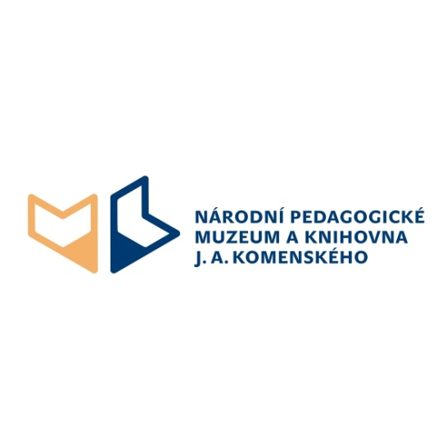
NA VIDĚNOU SE TĚŠÍ

